Врач - педиатр Тимошенко Е.А.

ГБУЗ СО Большечерниговская ЦРБ

Питание ребенка до года

Вся жизнь и правильное развитие человека предопределяется в самом раннем возрасте. Особенно в первые годы жизни ребенок требует особого ухода и заботы. Именно поэтому так важно выбрать правильный рацион питания. Особого внимания требуют первые 12 месяцев жизни детей, так как в этот период крошечный организм только адаптируется к окружающей среде и новым непривычным продуктам.
Поэтому питание детей до года – одна из самых обсуждаемых тем среди молодых родителей
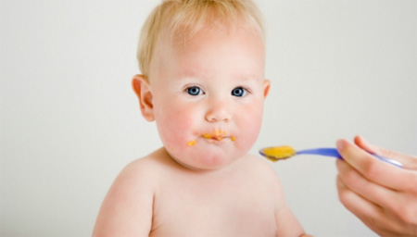

Таблица питания по месяцам: расчет для первого года жизни детей
Ниже приведены продукты, которые рекомендованы к употреблению детям в возрасте до 1 года. Таблица правильного питания поможет сориентироваться, какие нормы кормления детей существуют и произвести расчет кормление ребенка по месяцам индивидуально.
ВОЗРАСТ В МЕСЯЦАХ | 3 | 4 | 5 | 6 | 7 | 8-9 | 9-12
Сок | 5-30 мл | 40-50 мл | 40-60 мл | 60 мл | 70 мл | 80 мл | 90-100 мл
Пюре фруктовое | 5-30 гр | 40-50 гр | 40-60 гр | 60 гр | 70 гр | 80 гр | 90-100 гр
Пюре овощное | - | 10-100 гр | 150 гр | 150 гр | 170 гр | 180 гр | 200 гр
Каша молочная | - | - | 50-100 гр | 150 гр | 150 гр | 180 гр | 200 гр
Творог | - | - | 10-30 гр | 40 гр | 40 гр | 40 гр | 50 гр
Желток | - | - | - | - | 1/4 шт | 1/4 шт | 1/2 шт
Пюре мясное | - | - | - | - | 5-50 гр | 100 гр | 150 гр
Пюре рыбное | - | - | - | - | - | 5-30 гр | 30-60 гр
Кисломолочные продукты | - | - | - | - | 200 мл | 200 мл | 400-500 мл
Печенье или сухарики | - | - | - | 3-5 гр | 5 гр | 5 гр | 10-15 гр
Хлеб пшеничный | - | - | - | - | 5 гр | 5 гр | 10 гр
Масло растительное | - | 1-3 гр | 3 гр | 3 гр | 5 гр | 5 гр | 6 гр
Масло сливочное | - | - | 1-4 гр | 4 гр | 4 гр | 5 гр | 6 гр

Как определить, что пора вводить прикорм
Развитие каждого малыша до года – процесс индивидуальный, поэтому определить единый возраст введения прикорма невозможно. На что же ориентироваться? Наличие хотя бы половины из названных ниже признаков говорит о том, что настало время пробовать разнообразить рацион:
- Сам открывает рот, когда к его рту подносят ложку с едой;
- Держит голову;
- Во время кормления может сидеть в специальном стульчике самостоятельно;
- Закрывает рот, когда ложка с едой находится во рту;
- Глотает пищу сам;
- Показывает, что не голоден (отворачивается).

Как правильно вводить новый продукт
В течение первого года жизни ребенка нельзя сразу давать большую порцию чего-то нового. Кормление следует начинать с небольшого количества, увеличивая его со временем и доводя до нормы, если ребенок хорошо реагирует на продукт. Именно поэтому важно проводить такие «эксперименты» в первой половине дня, тогда вы сможете понять, подходит ли данное питание малышу и произвести расчет дальнейшего кормления. По той же причине, если у ребенка плохое самочувствие, давать ему что-либо новое не стоит.
Первый прикорм для детей, а это обычно соки или пюре, а затем и каши, вводят по отдельности, то есть не надо сразу давать многокомпонентное блюдо. Кормление лучше начать с чайной ложечки морковного, яблочного или другого сока и посмотреть, не будет ли аллергии у ребенка. Вплоть до 7-8 месяцев пищу нужно измельчать, например, используя блендер. Однако с полугода можно пробовать для кормления и относительно твердую пищу (банан, вареная морковь).

Что можно кушать до 6 месяцев
До 6 месяцев основу рациона новорожденных детей составляет грудное молоко или специальная молочная смесь. Овощное или фруктовое пюре можно пробовать с 3-4 месяцев. Не забываем, что готовить такую пищу нужно из одного ингредиента. Для начала подойдут: тыква, картофель, кабачок, капуста, персик, абрикос, слива, яблоко. Консистенция должна быть достаточно жидкой. Соки разводим водой.
В домашнее пюре стоит добавлять растительное масло (расчет 5 мл на 150 гр продукта). Для этого лучше использовать оливковое холодного отжима. При покупке готовых продуктов следует внимательно изучить состав, при отсутствии там масла, его можно добавить в той же пропорции.
После кормления новым продуктом на следующий день обязательно проследить за состоянием ребенка (его состоянием кожи и характером стула). Если нет никаких перемен, то уже со второго дня можно давать по 30-40 гр овощного пюре или увеличить объем сока.
Всю неделю нужно давать только один вид овощей. По истечении этого срока, если все показатели в пределах нормы, то следует взяться за другой продукт, вводя его в кормление так же постепенно, как и на первой неделе.
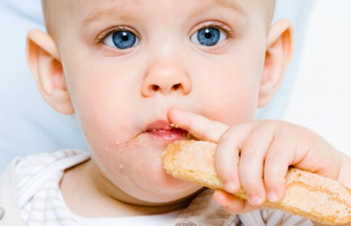
Меню на 7-8 месяцев
В этом возрасте для питания подойдет размятое или перекрученное пюре, которое немного гуще, чем можно было давать в более раннем возрасте.
К семи месяцам жизни следует начинать вводить мясное пюре из нежирных сортов (курица, кролик, индейка, телятина) согласно таблице. Также нужно давать по четверти яйца, но не чаще чем 2 раза в неделю. Прикорм в таком возрасте следует делать 3 раза в день, начиная с одной чайной ложечки и доводя затем до 60-100 гр.
К восьми месяцам жизни питание ребенка должно включать кисломолочные продукты, творог, сыр. К введению такой пищи нужно подходить с особой осторожностью. Начинать кормление следует совсем с небольших порций, постепенно увеличивая их.

Питание в 9-12 месяцев
К этому моменту ребенок должен быть знаком со всеми рекомендованными в таблице продуктами (каши, фрукты, овощи, кисломолочное, мясо, хлебобулочные изделия). Питание детей до года все еще имеет свои особенности:
- Готовка производится только посредством варки или на пару. Жареное и печеное не рекомендуется для детей до года, лучше давать только с 3 лет;
- Недопустимо применение специй, крахмала или других добавок;
- Измельченное пища все еще должна иметь место;
- С введением некоторых продуктов для кормления ребенка нужно подождать. К ним относятся цитрусовые, орехи, экзотические фрукты и так далее, так как велика вероятность развития аллергии. Сладости тоже противопоказаны до года;
- В течение первого года жизни питание обязательно должно быть пятиразовым.
Кормление ребенка до года – это то, к чему необходимо подходить с большой ответственностью. Всегда нужно помнить о том, что каждый ребенок развивается по-разному, поэтому нельзя разработать универсальные нормы, которым нужно неукоснительно следовать. Здесь приведена таблица, которая содержит лишь рекомендации, но не точный расчет. После введения любого нового продукта следует внимательно следить за реакцией организма, ведь что-то может быть вовсе не подходящим для отдельно взятого ребенка.

